**Φύλλο Εργασίας 2**

Ελληνικοί παραδοσιακοί χοροί: Τσάμικος

Τάξη……………….. Τμήμα……………………………...……………

Ημερομηνία………………………………………………………..…..

Όνομα μαθητή………………………………………………………….

* **Οδηγίες**

Περιηγηθείτε στην παρακάτω ιστοσελίδα και δείτε πως χορεύονταν στην Αιτ/νια ο χορός τσάμικος καθώς και χαρακτηριστικά τραγούδια.

[**https://iaitoloakarnania.gr/2017/11/i-paradosiaki-chori-tis-etoloakarnanias/**](https://iaitoloakarnania.gr/2017/11/i-paradosiaki-chori-tis-etoloakarnanias/)

1. **Δραστηριότητα**

Α. Στον πίνακα που δημιουργήθηκε μέσω της εφαρμογής padlet τοποθετήστε εικόνες από το διαδίκτυο που αφορούν το παραδοσιακό χορό τσάμικος.

Β. Στον πίνακα που δημιουργήθηκε μέσω της εφαρμογής padlet τοποθετήστε video του τοπικού παραδοσιακού τραγουδιού «Κατω στου Βάλτου τα χωριά»

Γ. Γράψτε πληροφορίες για άλλα χαρακτηριστικά τραγούδια «τσάμικου» που συναντάμε στον τόπο σας

* Πατήστε στην παρακάτω διεύθυνση ctrl + αριστ. Κλικ

[**https://padlet.com/mariosd1209/jy9rswd3zbou**](https://padlet.com/mariosd1209/jy9rswd3zbou)

* **Εγγραφείτε με το εμαιλ σας (Μπορείτε να χρησιμοποιήσετε το gmail για κατ’ ευθείαν σύνδεση)**

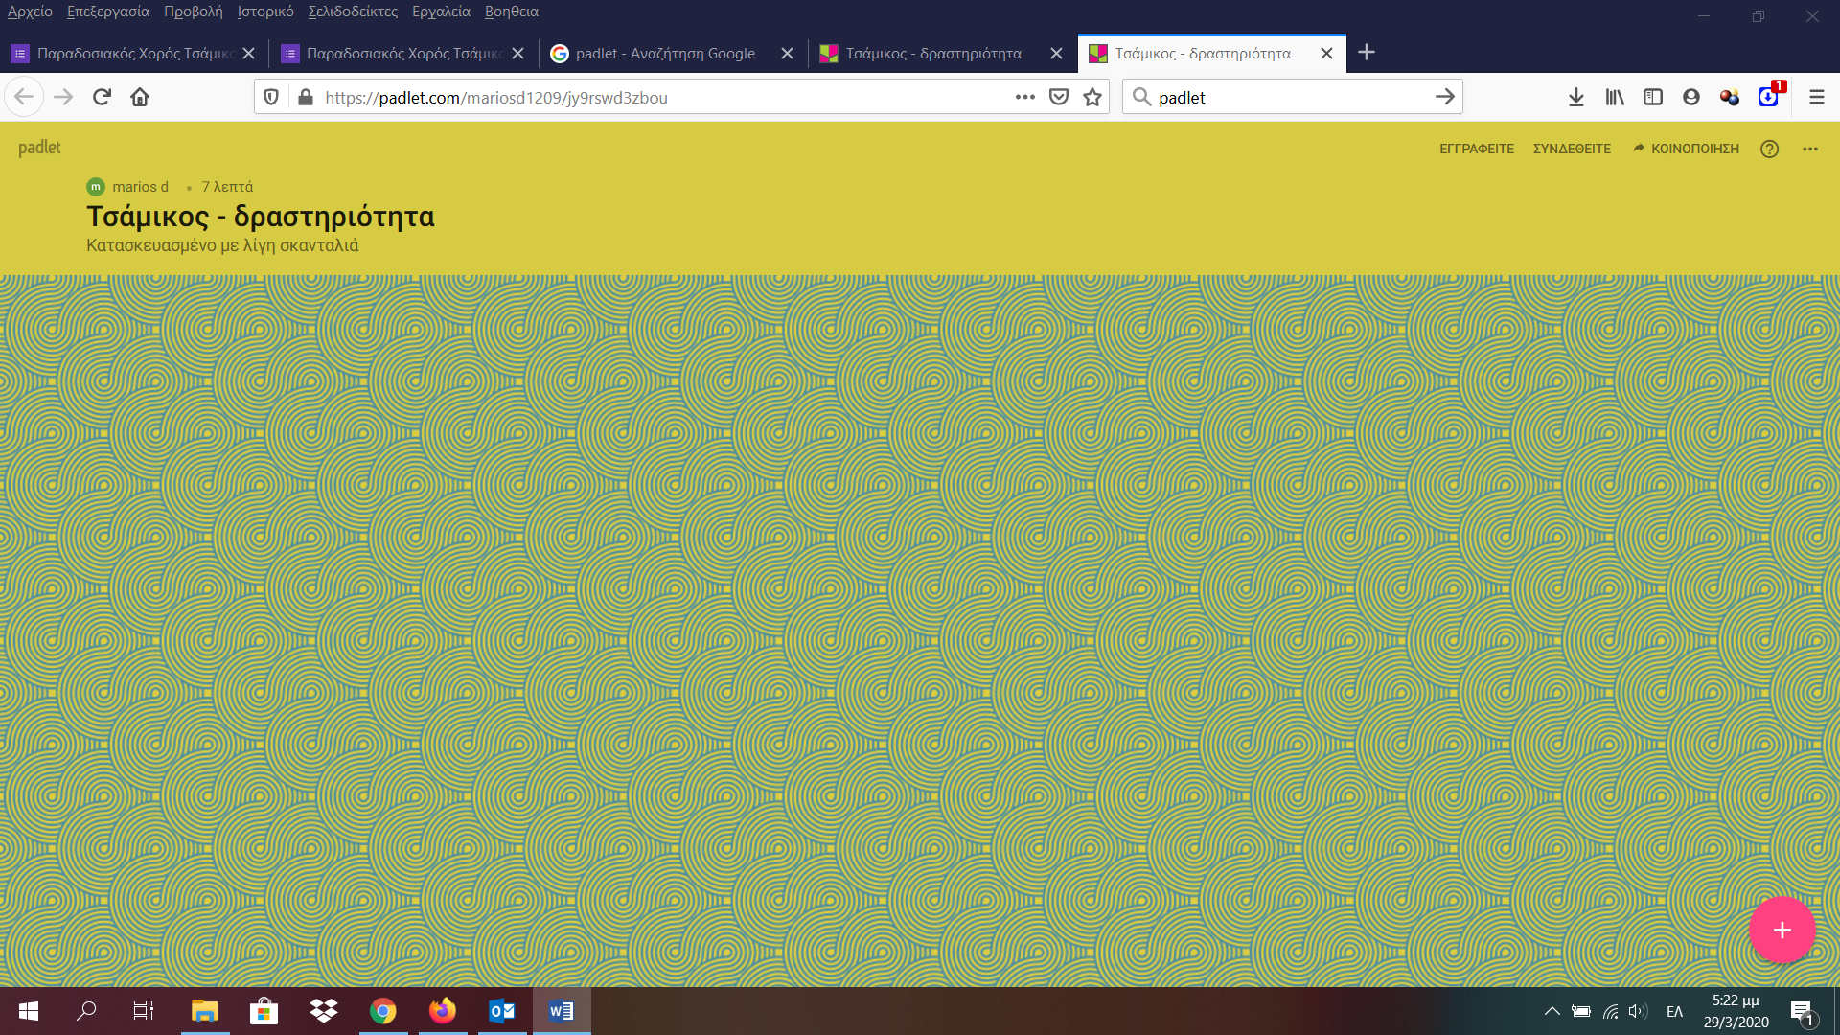

* **Πατήστε διπλό αριστερό κλικ του ποντικιού στον πίνακα.΄**
* **Σας ανοίγει ένα πλαίσιο όπως το παρακάτω**

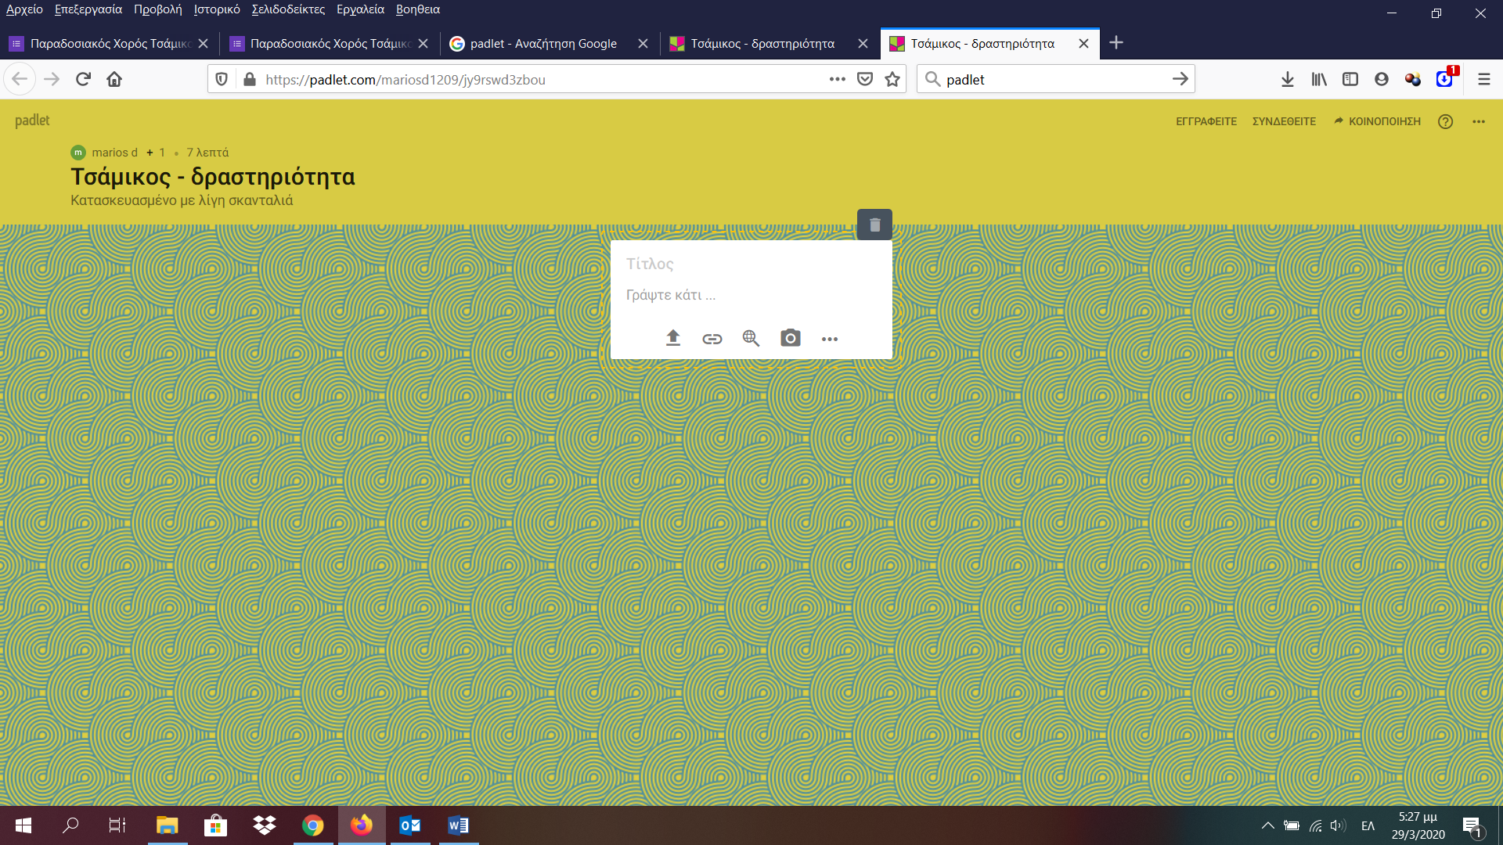

* **Πατήστε πάνω στο εικονίδιο της αναζήτησης που φαίνεται στην παραπάνω εικόνα**
* Από το παράθυρο που σας ανοίγει στα δεξιά, επιλέγοντας images, γράφετε το θέμα για το οποίο θέλετε να αναζητήσετε εικόνες και πατάμε enter

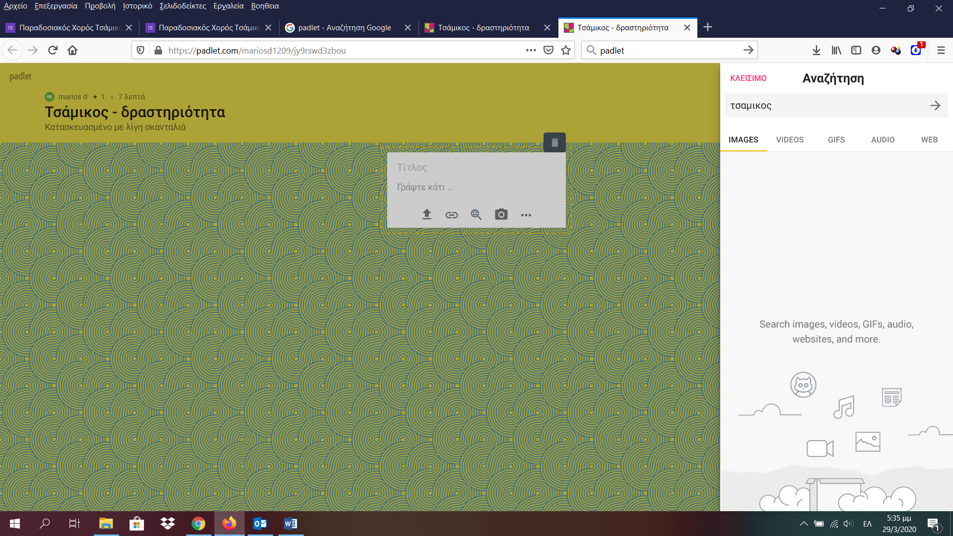

* Από τις φωτογραφίες που μας εμφανίζει επιλέγουμε αυτή που θέλουμε και πατάμε διπλό κλικ πάνω της και αυτή μεταφέρετε στον πίνακα. Μπορούμε να γράψουμε πληροφορίες για αυτή ή να της δώσουμε κάποια ονομασία

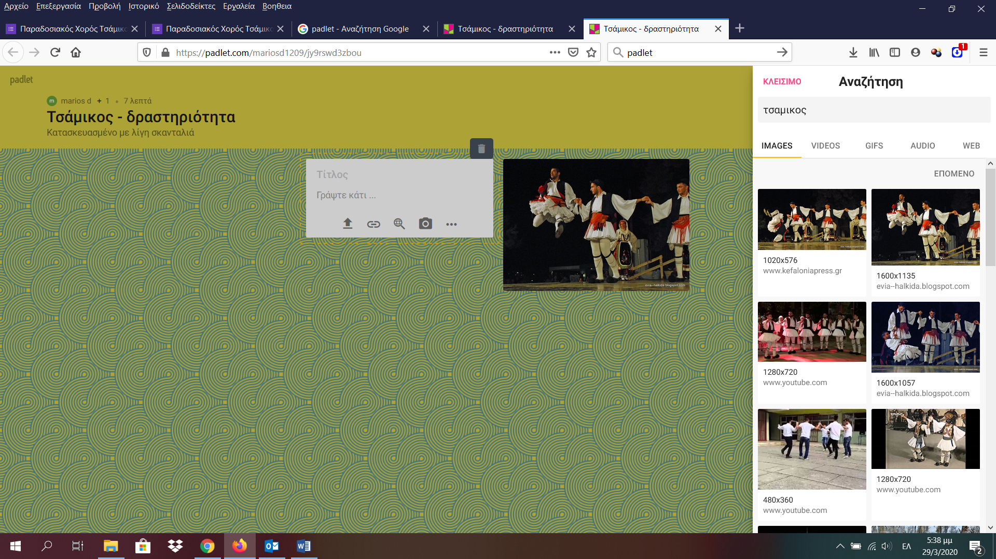

**Με τον ίδιο τρόπο εισάγουμε video αφού πρώτα επιλέξουμε το αντίστοιχο πεδίο**

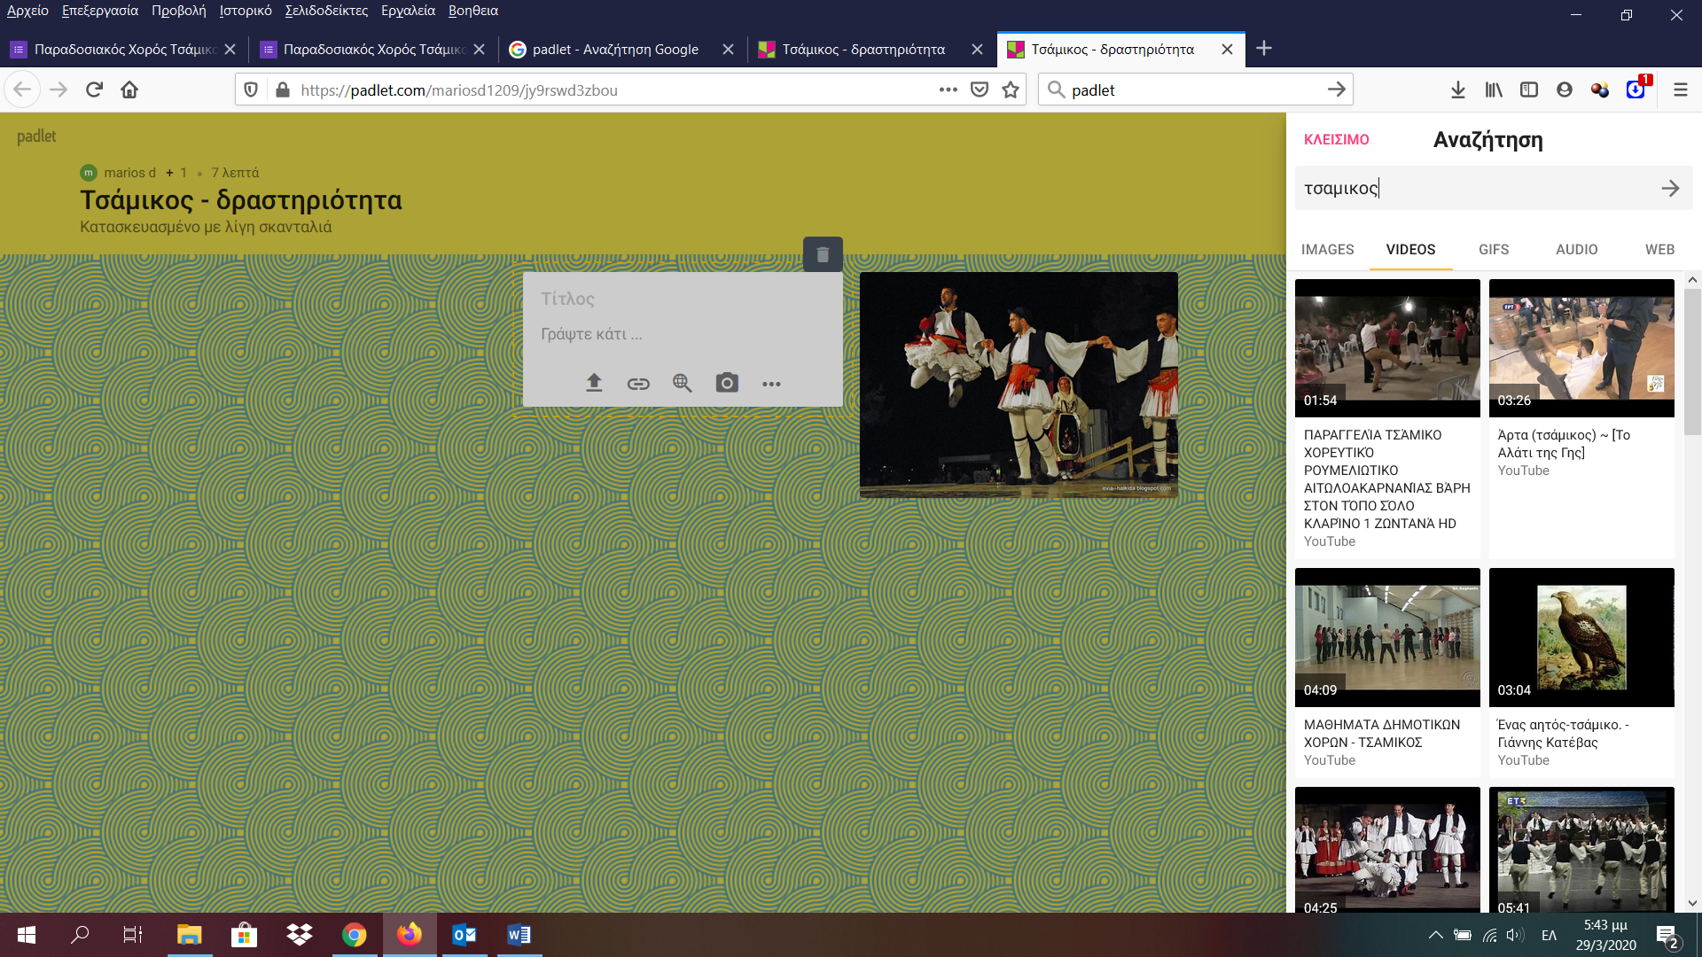

**Καλή επιτυχία**